Blog posts – living in the francophone world
Read the blog posts below from teenagers from various countries in the francophone world. Complete the table outlining in detail the similarities and differences between the homes in each post, including:
- what kind of home they live in
- where it is located – environment and geographical location
- the rooms in the home
- how it is different to your own home – for example, it has a basement or attic, it has an outdoor bathroom
- how it is similar to your own home – for example, it is near the coast, they have to share their bedroom, it is 2-storey.

Là où j’habite au monde
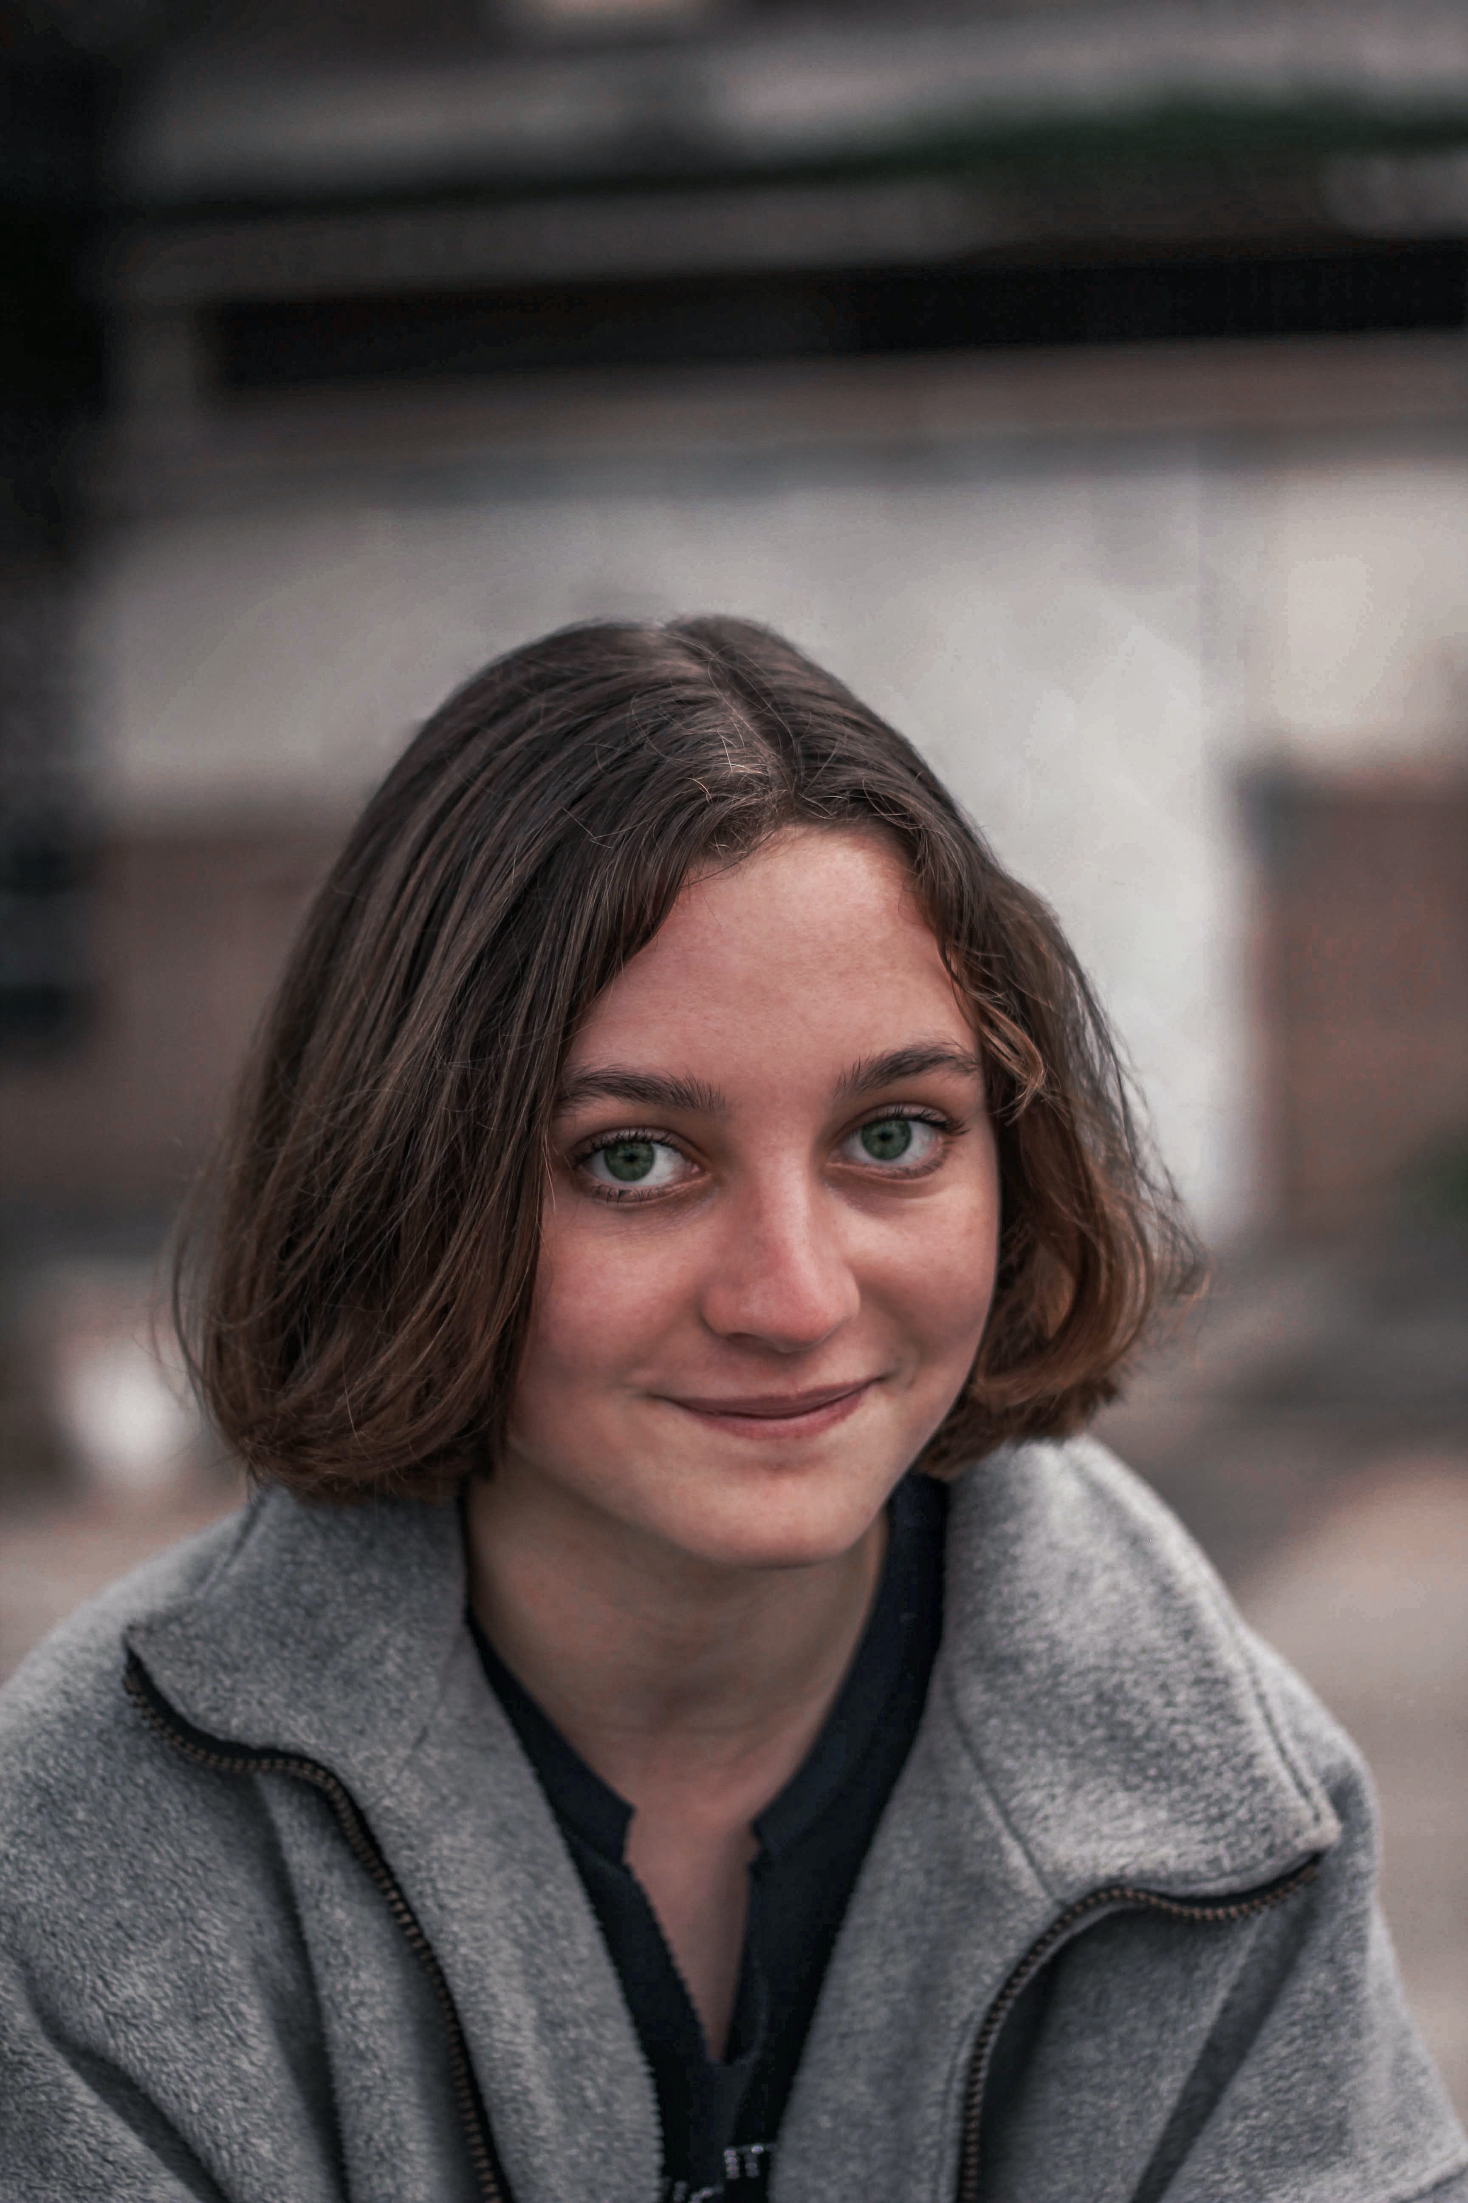
Salut ! Je suis Adilah. J’habite au Maroc dans le nord-ouest de l’Afrique. Notre famille habite dans une grande maison à Marrakesh. Marrakesh est une très grande ville à trois heures de la capitale Rabat. C’est une maison à trois étages avec quatre chambres – pour mes parents, mon frère, ma grande sœur et moi. Il y a aussi deux salles de bains, une grande cuisine, deux salons et un grand balcon au deuxième étage. Au toit* il y a un jardin avec beaucoup de plantes. Ma mère adore les fleurs.
* au toit – on the roof
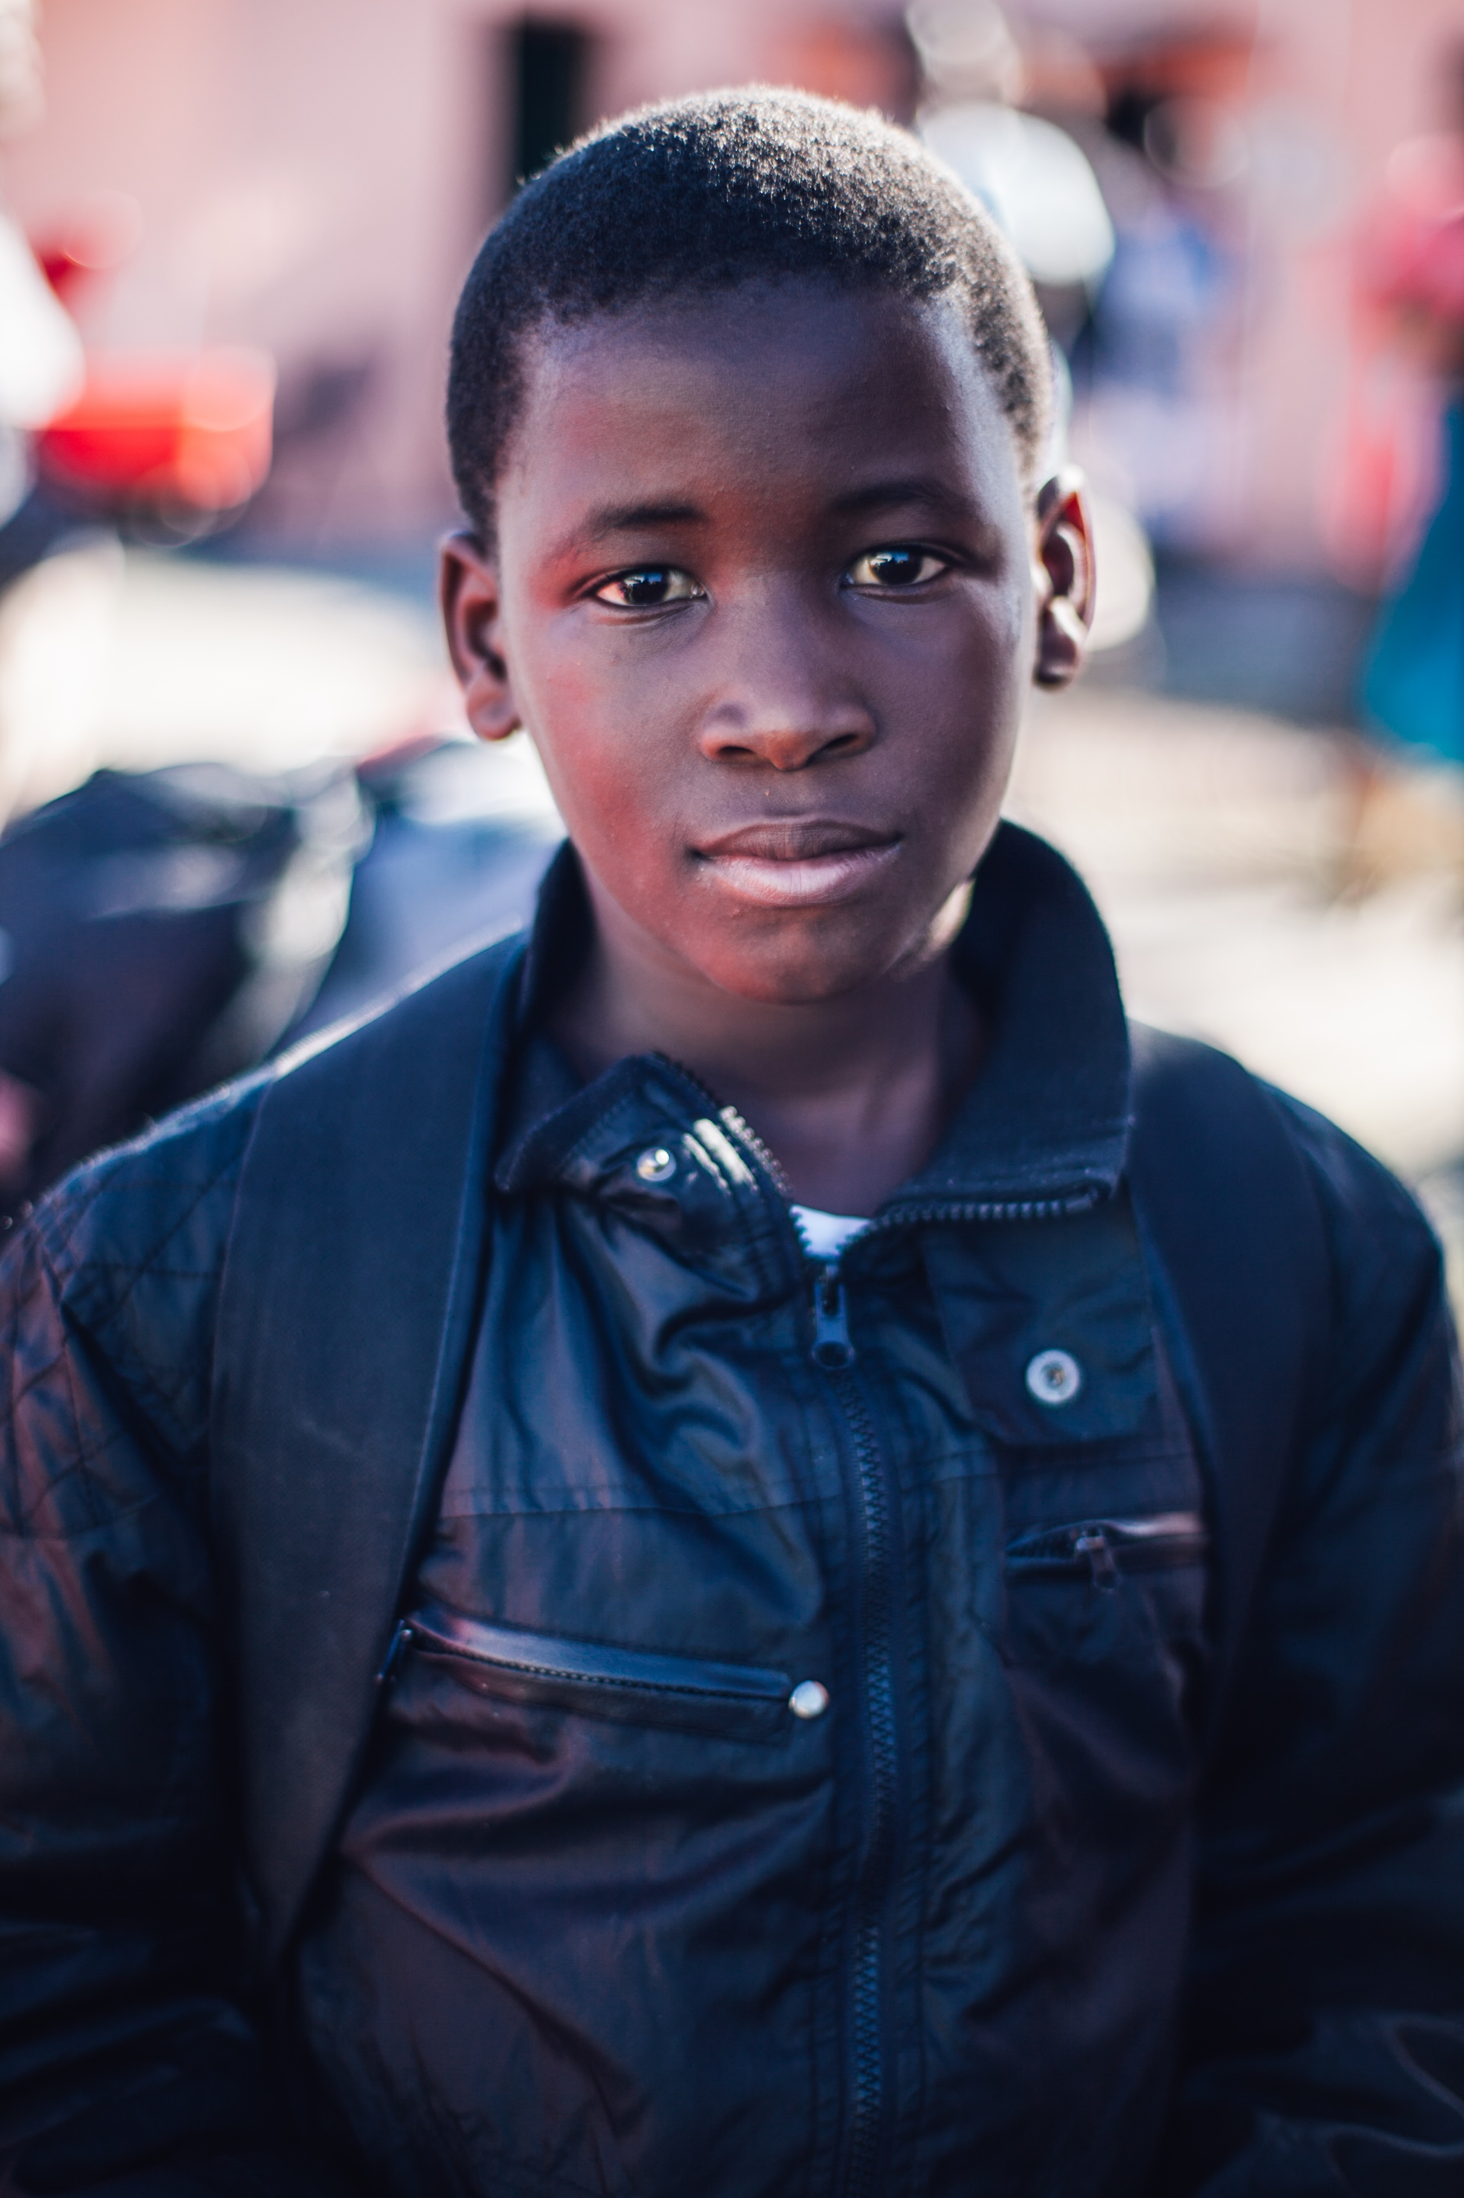
Bonjour, je m’appelle Omari. J’habite dans un appartement en banlieue à Paris avec ma mère et ma sœur. Paris se trouve dans le nord de la France. Ma mère est africaine (elle est née en Tunisie), mais moi, je suis français. Chez nous il y a une petite salle de bains, un salon, une cuisine, il n’y a pas de salle à manger (c’est trop petit) et deux chambres. Je partage la chambre avec ma sœur. Nous avons un très petit balcon avec deux chaises et une petite table.
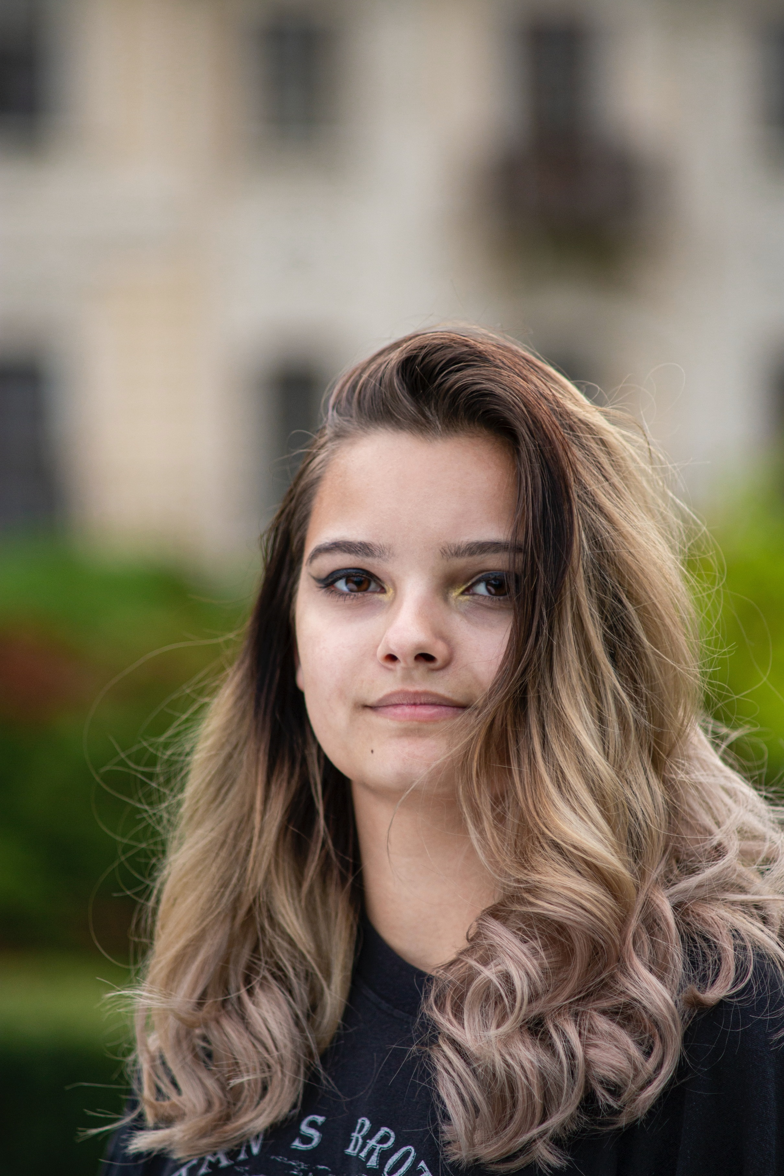
Salut tout le monde. Je m’appelle Anne-Marie. J’habite en Belgique dans le sud-ouest. J’ai deux maisons. J’habite avec mon père dans un appartement en ville, et aussi j’habite avec ma mère dans une maison dans une ferme à la campagne.
Chez mon père il y a deux chambres, une cuisine moderne, un salon et une salle de bains. La maison de ma mère est une très grande maison à deux étages avec quatre chambres, un salon, trois salles de bains et une salle de jeux au grenier pour mes deux petits demi-frères. Derrière la maison se trouve un grand jardin et une piscine. Je préfère la maison de ma mère parce que nous avons beaucoup d’animaux mais mon père est allergique !

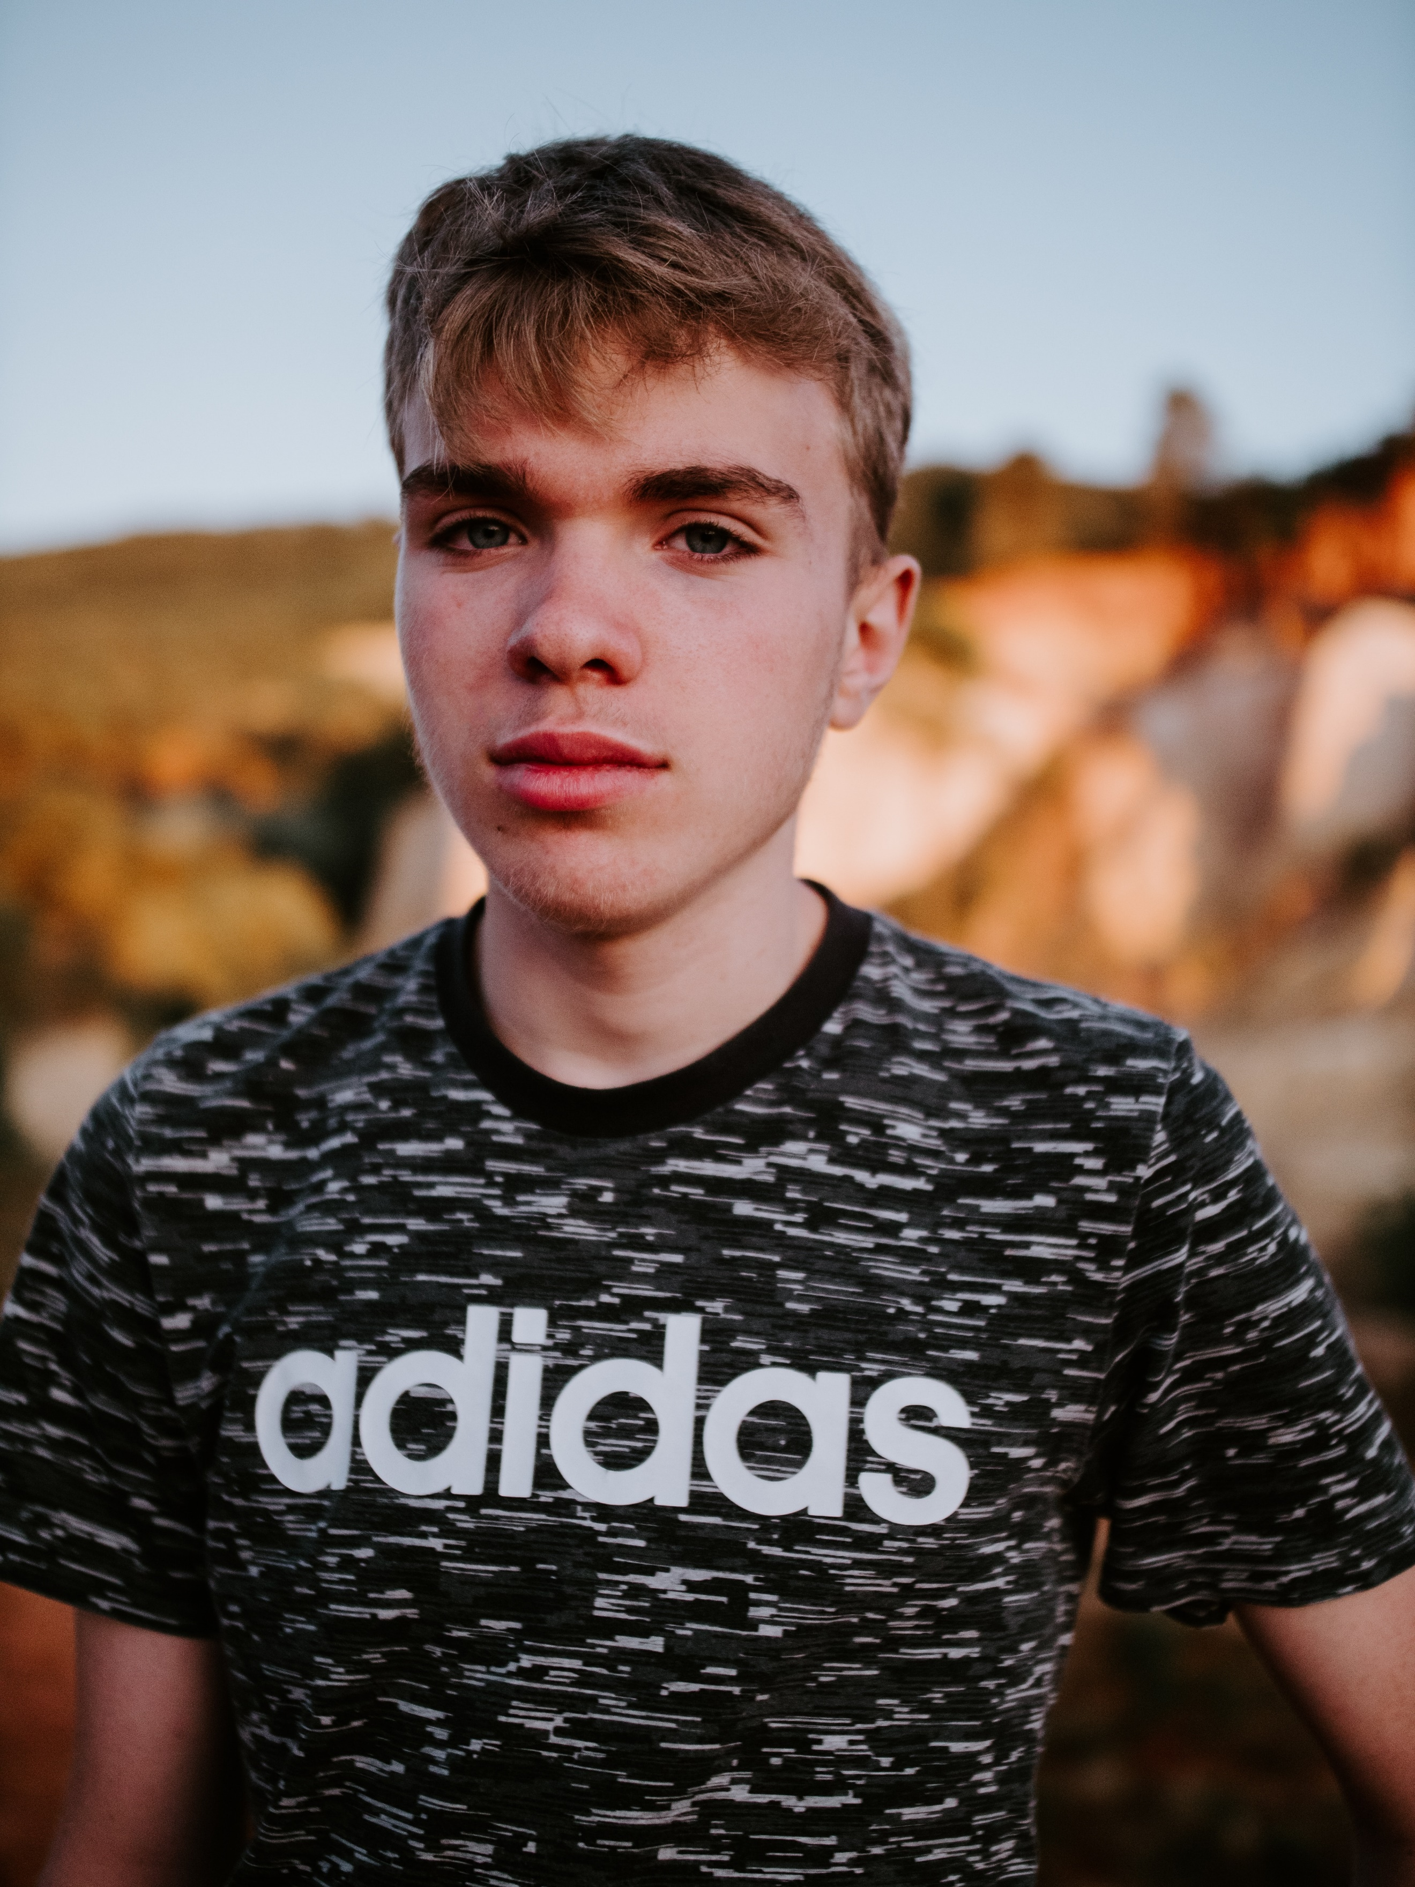
Bonjour, je suis Stéphane et je suis suisse. J’habite dans un village à la montagne avec ma famille. Ma maison se trouve au sud-est de la capitale Berne. C’est un très petit village pittoresque qui s’appelle Grindelwald. Et oui, juste comme Harry Potter ! J’habite dans une maison à deux étages avec mes parents et mes deux sœurs jumelles et notre chien Barbouillé. En haut il y a trois chambres – la chambre de mes parents, la chambre de mes sœurs et ma chambre. Ma chambre est à côté de la chambre de mes sœurs – alors c'est très bruyant ! Il y a aussi une salle de bains. En bas il y a le salon, une cuisine/salle à manger et le bureau de mon père. Il n’y a pas de garage, mais au sous-sol il y a une salle de théâtre. Nous avons un très petit jardin derrière la maison. En face de notre maison il y a un parc pour jouer au football. J’adore ça !
Images licensed under Unsplash License.

Question | Adilah | Omari | Anne-Marie | Stéphane
What type of home do they live in?
Where is their home located? Environment and geographical location
What rooms does the home have?
How is it different to your home?
How is it similar to your home?

For the teacher
 | Adilah | Omari | Anne-Marie | Stéphane
What type of home do they live in? | A big 3-storey house | An apartment | An apartment and a 2-storey house. | A 2-storey house.
Where is the house located? Environment and geographical location | In Marrakesh, a big city in Morocco in the north-west of Africa, 3 hours from the Rabat, the capital. | In Paris, in the north of France. | Her father’s apartment is in town and her mother’s house is on a farm in the country. | In a very small picturesque village in the mountains called Grindelwald, to the south-east of the capital Bern.
What rooms does the home have? | Four bedrooms and 2 bathrooms, big kitchen, 2 loungerooms. | Two bedrooms, a small bathroom, a loungeroom, a kitchen. | The apartment has 2 bedrooms, a modern kitchen, a loungeroom and a bathroom.  Her mother’s house is a very big, 2-storey house with 4 bedrooms, 3 bathrooms, a games room in the attic. | Three bedrooms, a bathroom, loungeroom, kitchen/dining room and a study. In the basement there is a theatre room.
How is it different to your home? (sample answer only) | It is a 3-storey house, has a balcony on the second floor and a garden on the roof. | There’s no dining room because it’s too small. | I live in a 2-storey house in the suburbs. It has 2 bathrooms. | It has no garage.
How is it similar to your home? (sample answer only) | There are 2 bathrooms and a big kitchen. | My bedroom has a little balcony. | We have a games room but it is downstairs. | We have a theatre room and a small back yard.

© State of New South Wales (Department of Education), 2023
The copyright material published in this resource is subject to the Copyright Act 1968 (Cth) and is owned by the NSW Department of Education or, where indicated, by a party other than the NSW Department of Education (third-party material).
Copyright material available in this resource and owned by the NSW Department of Education is licensed under a Creative Commons Attribution 4.0 International (CC BY 4.0) license.
This license allows you to share and adapt the material for any purpose, even commercially.
Attribution should be given to © State of New South Wales (Department of Education), 2023.
Material in this resource not available under a Creative Commons license:
- the NSW Department of Education logo, other logos and trademark-protected material
- material owned by a third party that has been reproduced with permission. You will need to obtain permission from the third party to reuse its material.
Links to third-party material and websites
Please note that the provided (reading/viewing material/list/links/texts) are a suggestion only and implies no endorsement, by the New South Wales Department of Education, of any author, publisher, or book title. School principals and teachers are best placed to assess the suitability of resources that would complement the curriculum and reflect the needs and interests of their students.
If you use the links provided in this document to access a third-party's website, you acknowledge that the terms of use, including licence terms set out on the third-party's website apply to the use which may be made of the materials on that third-party website or where permitted by the Copyright Act 1968 (Cth). The department accepts no responsibility for content on third-party websites.

